SİVAS CUMHURİYET ÜNİVERSİTESİ SAĞLIK BİLİMLERİ FAKÜLTESİ

EBELİK BÖLÜMÜ 2025-2026 BAHAR VİZE SINAV TAKVİMİ

 | 09.00-10.00 | 10.00-12.00 | 13.00-15.00 | 15.00-17.00
30.03.2026
Pazartesi

31.03.2026  Salı |  | Makale Analizi  10.30 da başlayacaktır.  (B-105) | Aile Planlaması  (B-104, B-105)  Sağlık sosyolojisi  (B-104, B-105)  14.15 da başlayacaktır.  Kadının Güçlendirilmesi ve Ebelik  14.30 da başlayacaktır.  (B-206)
01.04.2026  Çarşamba |  | Kadın Sağlığı ve Hastalıkları  (B-205, B-206) | 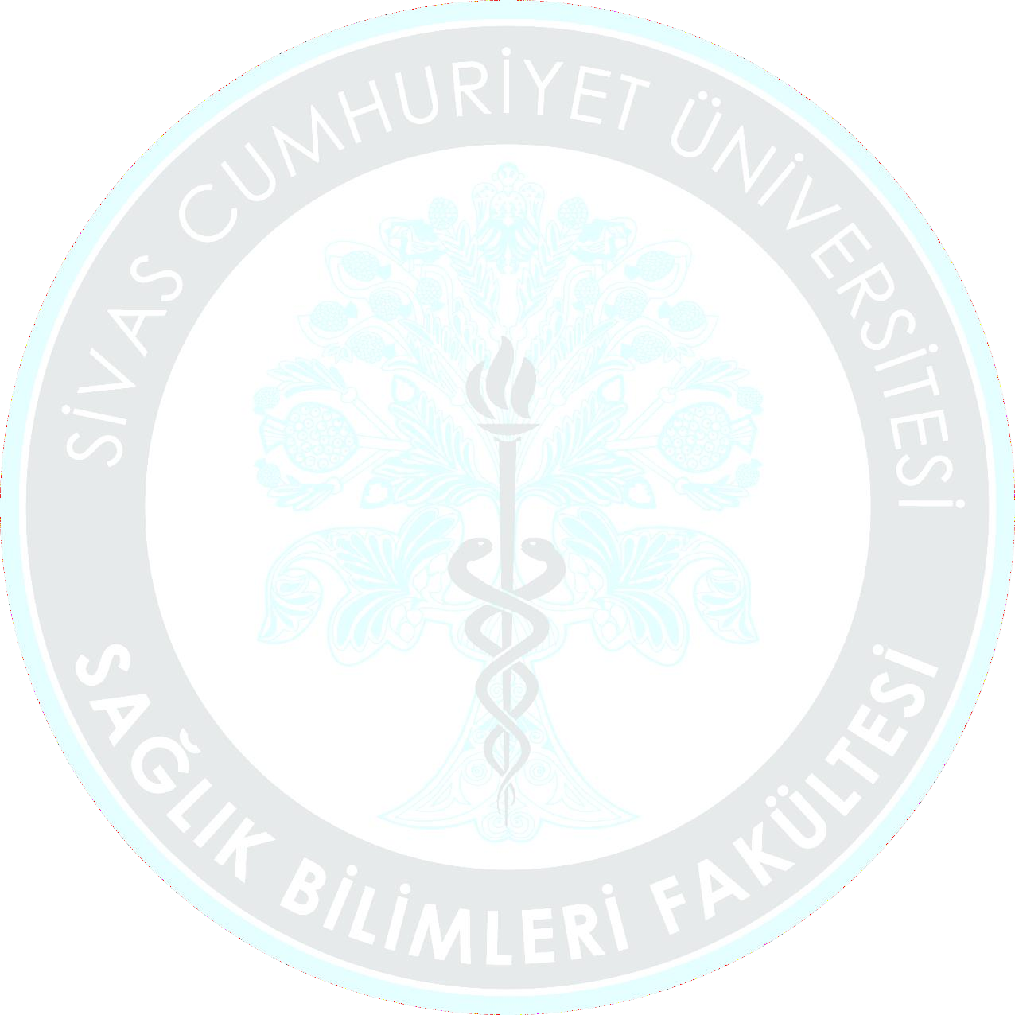  Ebelik Esasları  (B-205-B-105) | Araştırma Yöntemleri  (B-205, B-206)
02.04.2026  Perşembe |  | Farmakoloji  (B-104-B-206)
03.04.2026
Cuma

 | 09.00-10.00 | 10.00-12.00 | 13.00-15.00 | 15.00-17.00
06.04.2026  Pazartesi |  | İç Hastalıkları  (B-104, B-105) |  | Beslenme İlkeleri  (B-205, B-206)
07.04.2026  Salı | Riskli Doğum ve Doğum Sonrası Dönem  (B-205, B-206)  Ebelikte Kişilerarası İlişkiler  (B-104, B-105) | Klinik ve Sahada Entegre Uygulama  (B-104, B-105) | Embriyoloji-Genetik  (B-205, B-206)  Prekonsepsiyonel Danışmanlık  (B-104, B-105) | Çocuk Sağlığı  (B-104, B-105)
Ebelik Tarihi ve Meslek Etiği
(B-105, B-206)
08.04.2026
Çarşamba
09.04.2026
Perşembe
10.04.2026  Cuma |  | Biyoistatistik  (B-104, B-206) | Doğum Öncesi Dönem II  (B-104, B-105)  13.30 da başlayacaktır.

